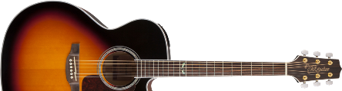
OBK
La princesa de mis sueños
Intro:
DO SOL LAm SOL FA SOL MIm

Estrofa 1:
DO SOL
En mis sueños, sigues siendo
LAm SOL FA SOL
la princesa de mi reino, soledad
MIm
en mis sueños.

Estrofa 2:
DO SOL
Cuesta tanto, el buscar
LAm SOL FA SOL
una razón a este final, ayúdame
MIm
a encontrarlo.

Estribillo:
FA SOL LAm
Y ahora te busco, sin razón
MIm FA SOL MIm
fui yo quien dijo que no...no..no.

FA SOL LAm
Como es posible tanto dolor,
MIm FA SOL MIm
ahora sé lo que es amor......

Estrofa 3:
DO SOL
Duele tanto, el saber
LAm SOL FA SOL
que nunca más, te volveré a tener
MIm
en mis labios.

Estrofa 4:
DO SOL
Moriré, pensando que
LAm SOL FA SOL
nunca supe, retener al ser que más
MIm
he amado.

Estribillo:
FA SOL LAm
Y ahora te busco, sin razón
MIm FA SOL MIm
fui yo quien dijo que no...no..no.

FA SOL LAm
Como es posible tanto dolor,
MIm FA SOL MIm
ahora sé lo que es amor......

Solo:
DO SOL LAm SOL FA SOL MIm
DO SOL LAm SOL FA SOL MIm

Estribillo:
FA SOL LAm
Y ahora te busco, sin razón
MIm FA SOL MIm
fui yo quien dijo que no...no..no.

FA SOL LAm
Como es posible tanto dolor,
MIm FA FA-SOL-DO
hora sé lo que es amor....A-a-mor....

Fin:
SOL LAm SOL FA SOL MIm
DO SOL LAm SOL FA SOL MIm

